제4회 계룡장학재단 아이디어 공모전 개요

[포스터]
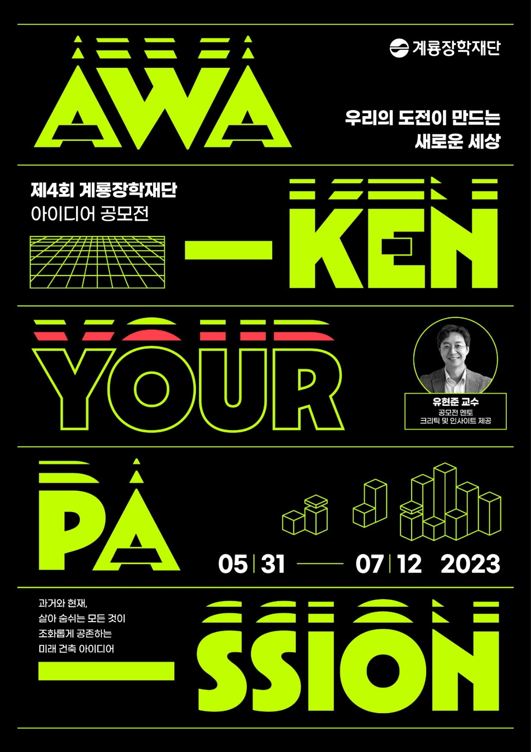

[공모 개요]
구분 |  | 건축 부문 | 아이디어 부문
공모 주제 |  | 과거와 현재, 살아 숨쉬는 모든 것이  조화롭게 공존하는 미래 건축
슬로건 |  | AWAKEN YOUR PASSION  우리의 도전이 만드는 새로운 세상
참가 자격 |  | 전국 대학교 재학생 및 휴학생  (4인 이내 팀 단위/관련 전공자 1인 이상 포함 필수) | 전국 대학교 재학생 및 휴학생 (4인 이내 팀 단위/전공 무관)
제출  사항 | 1차 | - 참가 신청서: 이름, 생년월일 등 양식 제공  - 작품 설명서: 참가 신청서 내 설명서 작성  - 작품 제출: PPT 30장 이내/자유 양식/PDF 파일 형식 제출  - 재학증명서 | - 참가 신청서: 이름, 생년월일 등 양식 제공  - 작품 설명서: 참가 신청서 내 설명서 작성  - 작품 제출: 자유 양식/PDF 파일 형식 제출  부문 상세 내용  영상 분량 자유 1920*1080px 이상 avi, mp4 형식 제출  이미지 분량 자유 jpg, png gif 형식 제출  텍스트 A4 용지 분량 자유 hwp, doc 형식 제출  기타 그 외 형식 자유 (운영국 문의)  - 재학증명서
 | 2차 | - 작품 패널: A0사이즈(A1사이즈*2)/자유양식/PDF파일 형식 제출  - 작품 모형: 80cm*80cm/재질 자유/방문 또는 택배 접수

1. 공모 기간 및 일정
- 1차 접수: 2023년 5월 31일(수) - 7월 12일(수) 23시 59분까지
- 온라인 라이브 설명회: 2023년 6월 12일(월) 17시 – 18시 30분
- 건축 부문 1차 발표: 2023년 7월 17일(월)
- 건축 부문 인큐베이팅(중간 크리틱): 2023년 7월 25일(화) *건축 부문 1차 합격자 대상
- 2차 접수: 2023년 7월 26일(수) - 9월 6일(수) 17시까지
- 최종 심사: 2023년 9월 8일(금)
2. 발표 및 시상
- 최종 발표: 2023년 9월 12일(화) *홈페이지 결과 발표 및 수상자 개별 통지
- 시상식: 2023년 10월 13일(금) *예정
※ 주최사 사정에 따라 일정 및 장소 변동 가능
3. 시상 내역
부문 | 구분 | 작품수 | 시상
건축 부문 | 대상 | 1팀 | 700만원
 | 금상 | 1팀 | 300만원
 | 은상 | 3팀 | 100만원
 | 동상 | 5팀 | 50만원
 | 입선 | 15팀 | 30만원
아이디어 부문 | 대상 | 1팀 | 200만원
 | 금상 | 1팀 | 100만원
 | 은상 | 1팀 | 50만원
 | 동상 | 3팀 | 30만원
 | 입선 | 4팀 | 20만원

4. 작품 제출방법
- 참가 신청서 및 1차 작품 제출: 이메일 제출 (kr.ideacontest@gmail.com)
(메일 제목의 경우 공모전 지원 부문과 팀명으로 작성 후 제출
ex. [공모전작품제출] 건축부문_아이디어팀)
- 모형 제출(접수처): 대전광역시 서구 문정로48번길 48 계룡건설 사옥
* 퀵 / 직접 제출 가능 (퀵으로 제출 시 동일하게 17시까지 도착 필수)

5. 공모전 문의
- 홈페이지(https://bit.ly/43JqXMO) 내 FAQ
- 이메일 문의: kr.ideacontest@gmail.com
- 카카오톡 문의: @계룡장학재단 검색
* 문의 가능기간: 2023.05.31(수) – 2023.07.12(수) / 오전 9시 ~ 오후 5시 (점심시간, 공휴일 휴무) -점심시간 : 12~1시 제외

